**MA178 Retención de proveedores incumplidos**

**Documentación Análisis**

# **Control de documento**

### Registro de cambios

31

| **Autor** | **Puesto** | **Versión** | **Fecha Revisión** |
| --- | --- | --- | --- |
| Sanchez Martinez Pedro | Desarrollador SOA | 1.0 | 16 de noviembre de 2023 |
| Sanchez Martinez Pedro | Desarrollador SOA | 1.1 | 8 de enero de 2024 |
|  |  |  |  |
|  |  |  |  |
|  |  |  |  |

### Revisión de documento

| **NOMBRE** | **PUESTO** | **FECHA REVISIÓN** |
| --- | --- | --- |
|  |  |  |
|  |  |  |
|  |  |  |

**CONTENIDO**

**Control de documento** 2

**Registro de cambios** 2

**Revisión de documento** 2

Introducción 4

**Objetivo** 4

**objetos a afectar** 4

**Funcionalidad existente** 5

**Funcionalidad nueva** 5

**Diagrama de Flujo** 6

**Requisitos previos** 6

Número de SOS 6

Versión de Integracion a afectar. 6

**Actividades Técnicas** 7

# Introducción

### Objetivo

El presente documento pretende facilitar la comprensión de las funciones incluidas o modificadas a las integraciones, favoreciendo el entendimiento e interacción de los diferentes procesos en cada sistema que consume cada servicio descrito en este documento.

### objetos a afectar

1. **Integración SOA:**

* ER23_AP_Subir Complementos de Pagos 🡪 ValidationPaymentsAPBiz

1. **Tabla Cloud:**

* Creación de tabla REPSE
* Creación de tabla proveedores retenidos

1. **APEX:**

* Reporte Validacion Complementos de Pago 🡪 Agregar pestañas para edición de tablas repsi y proveedores retenidos**.**

1. **Integración OSB:**

* ERPIntegrationApiTec 🡪 agregar operación de retención a servicio custom de conectividad con ERP para REST.

# **Funcionalidad existente**

1. La integración realiza la validación de los complementos de pago y envía correo de notificación con resultado de la notificación a los proveedores.
2. La integración realiza él envió de notificaciones, recordatorio y aviso de suspensión de pagos.

# **Funcionalidad nueva**

1. Se debe agregar validación para retener pagos de los proveedores que no cumplan con las validaciones realizadas a partir del reporte de REPSE.

* Se debe generar la carga del reporte de REPSE a partir de un archivo CSV en APEX.
* Validar a partir del reporte de REPSE por cada pago.

1. Se debe agregar proceso de retención de facturas no pagadas del proveedor, con base a La tabla de estatus.
2. Para toda retención de las facturas relacionadas es necesario contemplar una tabla de exclusión de retención, tabla que será editada desde una pantalla en APEX donde se ingresarán los proveedores que no serán retenidos.

|  |  |  |
| --- | --- | --- |
| No estatus | Estatus | acción |
| 0 | Error | Retener facturas no pagadas |
| 1 | Primera notificación |  |
| 2 | Segunda notificación |  |
| 3 | Notificación suspensión | Retener facturas no pagadas |
| 4 | Notificación validada | Quitar retenciones si no hay más pagos retenidos |
| 5 | Notificación validación manual | Quitar retenciones si no hay más pagos retenidos |

# **Diagrama de Flujo**

El flujo de la nueva lógica queda de la siguiente manera

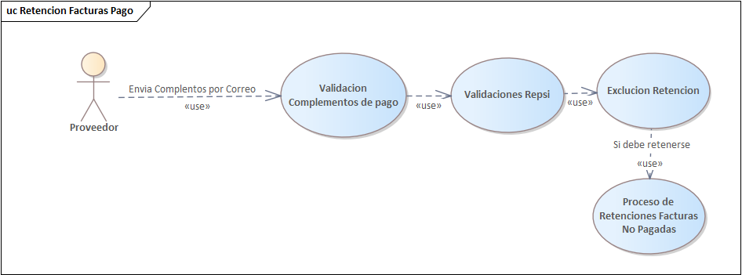

# Requisitos previos

Proporcionar listado archivo de ejemplo REPSE así como listado de validaciones que se realizaran de este indicando columnas y valores a validar.

## Número de SOS

Descripción del SOS relacionado.

NA

## Versión de Integracion a afectar.

ValidationPaymentsAPBiz [2.2]

# Actividades Técnicas

Actividades técnicas para el desarrollo de la solución técnica estas tareas no contemplan el tiempo de las dependencias para la realización de las actividades.

|  |  |  |  |
| --- | --- | --- | --- |
| No | Actividad | Descripción | Tiempo |
| 1 | Agregar operación a ERPIntegrationApiTec | agregar operación de retención a servicio custom de conectividad con ERP para REST. | 4 días |
| 2 | Definición y creación de tablas. | Creación de tabla REPSE  Creación de tabla proveedores retenidos | 2 días |
| 3 | Lógica pantallas APEX | Agregar pestañas para edición de tablas REPSE y proveedores retenidos**.** | 4 días |
| 4 | Modificar Bpel ValidationPaymentsAPBiz | Se debe agregar a proceso de notificaciones el proceso que retención de facturas. | 2 días |
| Se agrega bloque de validación de proveedores excluidos a proceso de notificaciones. | 2 días |
| Se debe agregar a proceso de validaciones el proceso que retención de facturas. | 2 días |
| Se agrega bloque de validación de proveedores excluidos a proceso de validaciones. | 1 días |
| Se debe agregar validaciones REPSE a proceso de validaciones. | 1 días |
| 5 | Consulta recibos retenidos por proveedor, listando facturas no pagadas. | Se debe realizar reporte OTBI para consultar Pagos retenidos por proveedor listando a su vez todas las facturas no pagadas del proveedor. | 3 días |
| 6 | Modificación de bpel. | Se debe modificar el proceso de retención facturas para retener o quitar retención todas las facturas no pagadas.  1.-Se debe consultar las facturas no pagadas del proveedor para su retención.  2.-Para quitar la retención se debe consultar si existen pagos con retención, si existen no se quita la retención y adicional a esto se consultan las facturas no pagadas y se retienen, esto para garantizar que todas están retenidas.  Se debe aplicar el proceso de retención a estatus 3 y 0 y quitar retención en estatus 5 y 4 | 5 días |
| 7 | Documento técnico |  | 3 días |
| 8 | Pase a Producción |  | 1 día |

**MA178 Retención de proveedores incumplidos**

Versión 1.1 noviembre de 2023

Elaborado por: Sanchez Martinez Pedro